Иультинская районная молодежная общественная организация
«Спортивно-туристический клуб «Эдельвейс»

Публичный отчет по предоставленному в 2016 году государственному гранту (безвозмездной помощи) из бюджета Чукотского автономного округа

1) Иультинская районная молодежная общественная организация
«Спортивно-туристический клуб «Эдельвейс»;

2) Целями деятельности ИРМОО «СТК «Эдельвейс» являются:
- пропаганда и популяризация спорта, туризма и здорового образа жизни среди населения;
- развитие лыжных и горнолыжных видов спорта;
- привлечение молодежи к активному, гармоничному отдыху, физической культуре и спорту;
- содействие в развитие массового и спортивного туризма, обеспечивающего рациональное использование природного и культурного наследия, охрану окружающей природной среды.

Задачами ИРМОО «СТК «Эдельвейс» являются:
- создание благоприятных условий для объединения любителей лыжных видов спорта и туризма;
- содействие в развитие массового и спортивного лыжного движения в районе;
- организация здорового досуга детей и молодежи;
- организация обучения основам спортивного туризма и повышение спортивного мастерства;
- организация и проведение спортивных мероприятий (соревнований, первенств различного уровня, зрелищных культурно - массовых мероприятий, акций);
- организация и проведение спортивно – туристических походов, путешествий, слетов и соревнований;
- обмен опытом, накопление и распространение информации о лыжных видах спорта и массовом туризме в Иультинском районе;
- работа по общефизическому развитию членов «СТК «Эдельвейс»;
- сотрудничество с молодежными организациями других районов и регионов.

3) Контактный телефон ИРМОО «СТК «Эдельвейс» 8 (42734)2-24-16, почтовый адрес 689202 Чукотский АО п. Эгвекинот ул. Комсомольская 16А, адрес электронной почты cdodir@rambler.ru

4) Руководителем молодежного общественного объединения «СТК «Эдельвейс» является Колесникова Юлия Николаевна; телефон для связи: 8 (42734)2-24-16, 89246669278.

5) Структура управления молодежного общественного объединения (без персональных данных);
ОБЩЕЕ СОБРАНИЕ

ПРЕДСЕДАТЕЛЬ РЕВИЗОР
(избирается на 3 года) ПРАВЛЕНИЕ (избирается на 3 года)
(3 человека избираются на 3 года)

6) Сведения о деятельности молодежного общественного объединения:
- направление деятельности: развитие зимних и летних видов спорта: горные лыжи, сноуборд, лыжные гонки, водные лыжи, туризм;

- целевая группа и количество участников: дети в возрасте от 8 до 14 лет в количестве 35 человек, подростки в возрасте от 14 до 18 лет в количестве 20 человек, молодежь в возрасте от 18 и старше в количестве 65 человек;

- история деятельности молодежного общественного объединения: спортивно-туристический клуб «Эдельвейс» образован в 1997 году как объединение любителей горных лыж и активного образа жизни. Официально клуб был зарегистрирован в 2010 году, в 2011 году спортивно-туристический клуб вступил в Общероссийский народный фронт. «СТК «Эдельвейс» насчитывает около 120 человек. Направление деятельности клуба – спорт, туризм. На протяжении семи лет руководство «СТК «Эдельвейс» большое внимание уделяет формированию культуры здоровья, созданию положительной мотивации на ведение здорового образа жизни. Внедрение в сознания и поведения различных групп населения идей профилактики и норм здорового образа жизни происходит путём реализации следующих программ:
- программа «Семья»;
- программа «На лыжах от кастрюль и сковородок»;
- программа «В поисках снега»;
- программа «Дети»:
- программа «Патриот»;
- программа «Фитнес»;
- программа «Водные лыжи на Чукотке»;
- программа «Экстремальный туризм;
- программа «Продолжай движение!».
Члены клуба «Эдельвейс» принимают активное участие в проведении различных районных мероприятий: готовят торжественное открытие «Начало шествия Георгиевской ленточки», оказывают помощь в проведение окружных и районных соревнований по горнолыжному спорту и сноуборду, проводят различные спортивные акции для детей и подростков;

- достигнутые результаты: участники «СТК «Эдельвейс» - победители и призёры летнего первенства России по горным лыжам среди любителей, призёры Спартакиады трудящихся России в номинации «Мама, папа, я – спортивная семья», победители Кубка Губернатора по зимним видам спорта. Члены спортивно-туристического клуба совершили восхождение на высочайшую вершину Европы гору Эльбрус и водрузили на неё флаг Чукотского автономного округа. В 2015 году руководитель ИРМОО «СТК «Эдельвейс» Колесникова Ю.Н. получила гран – при в конкурсе лидеров и руководителей детских и молодежных общественных объединений Чукотского АО «Лидер XXI века». В 2015 году наш клуб получил благодарственное письмо Думы Чукотского АО за участие в молодежной практической конференции «Молодежь Чукотки - для Чукотки!». С 2010 года численность членов клуба увеличилась с 40 человек до 120. Количество реализуемых программ за семь лет увеличилось с двух до девяти. «СТК Эдельвейс» является единственной молодежной общественной организацией на Чукотке, которая реализует программы «Экстремальный туризм» и «Водные лыжи».

7) Итоговая информация о проекте (программе) за 2016 год:
- наименование проекта (программы): «Продолжай движение!» реализация проекта подразумевает организацию досуга в летний период времени среди молодежи и подростков спортивно - туристического клуба «Эдельвейс»;

- краткая аннотация проекта (программы): летние каникулы составляют значительную часть годового объема свободного времени школьников, но далеко не все родители могут предоставить своему ребенку полноценный, правильно организованный отдых. Спортивно – туристический клуб «Эдельвейс» принимает активное участие в организации летнего отдыха подростков и молодежи, помогает организовать полезный и интересный досуг, приобщает молодое поколение к занятиям физической культурой и спортом. В летний период 2016 года у подростков и молодежи «Спортивно-туристического клуба «Эдельвейс» была масса возможностей для того, чтобы найти занятие по душе. В летний период реализовывались программы «В поисках снега», походы на ледники, спуски на горных лыжах и сноуборде, программу «Водные лыжи на Чукотке».

.

В этом году спортивно – туристический клуб «Эдельвейс» попробовал внедрить новую программу «Продолжай движение», она предусматривает развитие велоспорта и велотуризма.
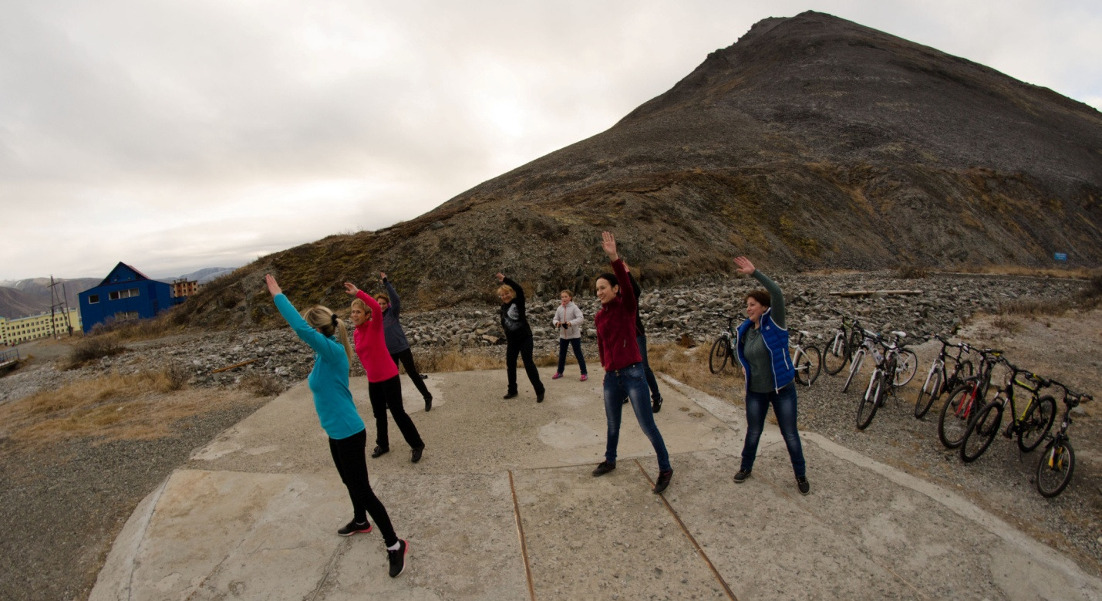

Утренняя зарядка, тренировки и походы на велосипедах стали привлекательно не только ощущением скорости, свободы, но и интересными экскурсиями и возможностью полноценного активного отдыха и физического развития на свежем воздухе.

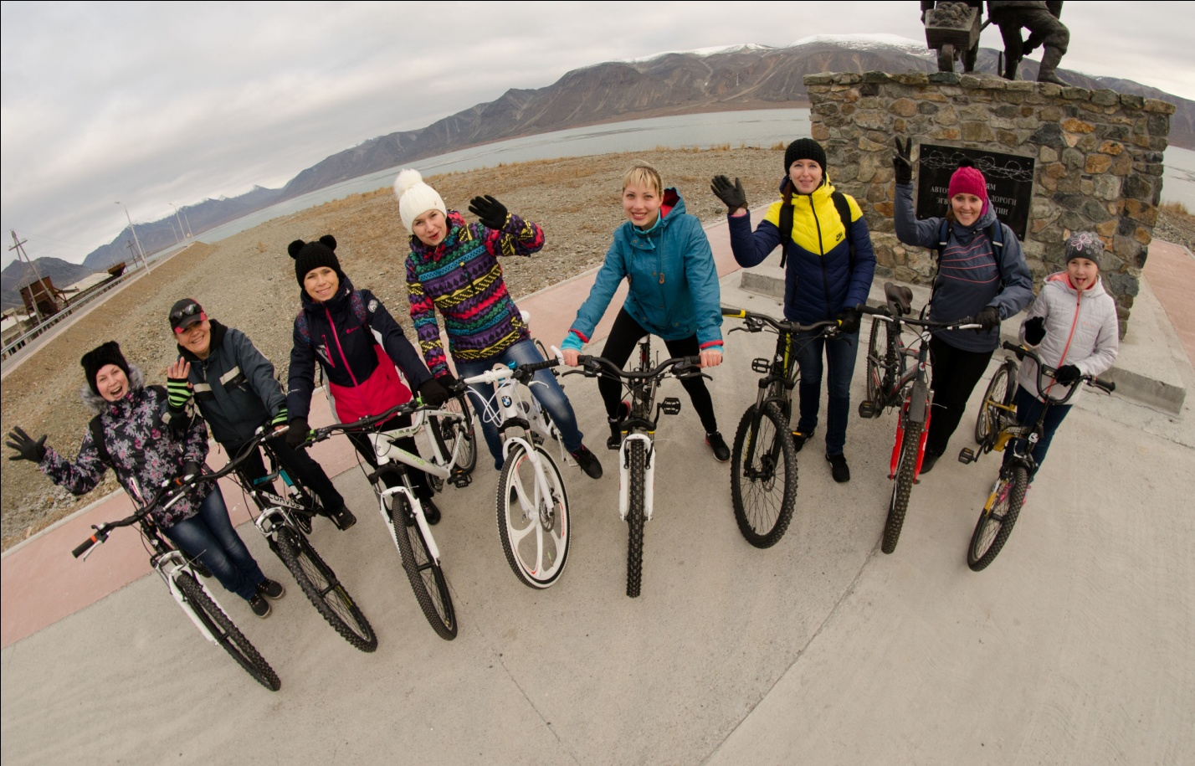
- постановка проблемы: для пропаганды и популяризации велотуризма, развития активного летнего отдыха, для реализации программы «Продолжай движение!» нужно приобрести велосипеды;

- цели проекта (программы): организация занятости подростков и молодежи в летний период, создание условий для оздоровления, отдыха и личностного развития, профилактика беспризорности и безнадзорности;

задачи проекта (программы);
- реализация мероприятий социальной политики государства в плане укрепления здоровья граждан;
- увеличение физической активности населения, особенно молодёжи и подрастающего поколения;
- содействие развитию массового и спортивного движения в районе;
- организация здорового досуга детей, молодежи и взрослого населения в летний период;
- совершенствование форм и содержания активного отдыха;
- развитие различных форм пешего и велотуризма;

- число активных и пассивных участников, принявших участие в проекте (программе): дети в возрасте от 8 до 14 лет в количестве 15 человек, подростки в возрасте от 14 до 18 лет в количестве 16, молодежь в возрасте от 18 до 30 лет в количестве 40 человек;

- календарный план-график проведенных мероприятий:
15 мая- 25 октября - утренняя зарядка на роликовых коньках и велосипедах.
1 июня - акция «За здоровый образ жизни», кросс - 3 км.
Июнь – июль - пешие походы на ледники
Июль – август - катание на водных лыжах
Июнь - октябрь - велопоходы
25 сентября - Кросс наций

- достигнутые качественные и количественные результаты проекта (программы):
- привитие навыков здорового образа жизни, отказ от вредных привычек;
- популяризация летних видов спорта;
- укрепление материально-технической базы СТК «Эдельвейс»;
- увеличение процента охвата организованным отдыхом молодежи и подростков
- увеличение количества молодежи и подростков систематически занимающихся в спортивно - туристическом клубе «Эдельвейс».

- возможности дальнейшего развития и перспективы продолжения финансирования проекта (программы): проект имеет долгосрочную перспективу, так как будет содействовать формированию потребности в здоровом образе жизни и систематических занятиях спортом у подрастающего поколения, а также преемственности поколений, вовлеченных в спорт.

8) Финансовая часть, включающая в себя следующую информацию по форме:
Предусмотрено Соглашением | Получено | Документы, подтверждающие расходы (наименование, дата, номер) | Сумма  расходов | Остаток
Приобретение оборудования | 177300 | Счет № 87/Б от 29.06.2016,  Счет № 66 от 07.07.2016 | 140439,00  36861,00 | 0
Ведение счета с 01.12.2015-  01.11.2016 | 2700 | Выписка по операциям на счете организации | 2700 | 0

9) Приложения, которые молодежная общественная организация считает необходимым включить в отчет (благодарности, награды и дипломы и др.)
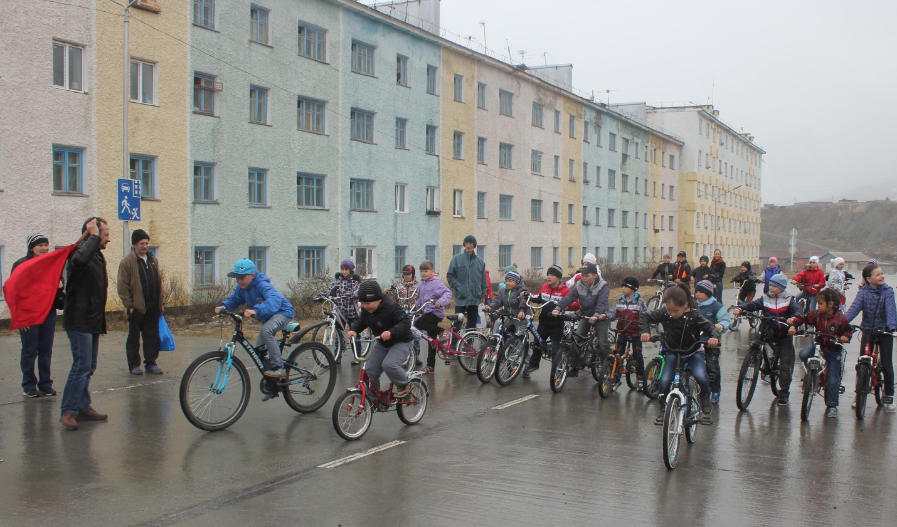
Старт акции «За здоровый образ жизни», проводимой ИРМОО «СТК «Эдельвейс». Участниками акции стали дети в возрасте от 8 до 12 лет активно занимающиеся горнолыжным спортом и все желающие.

